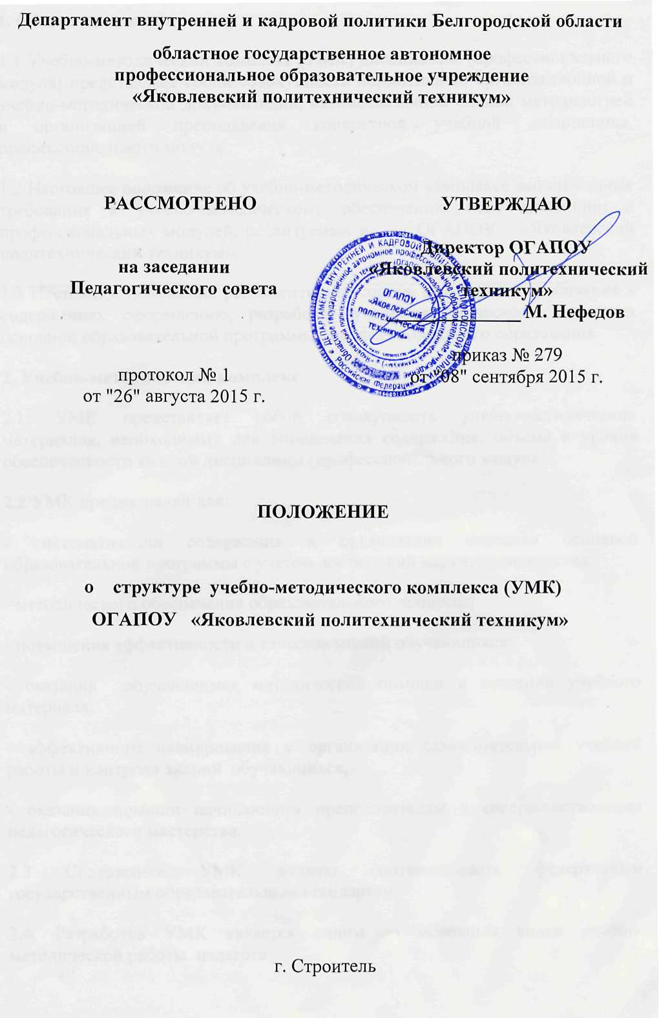

1. Общие положения
1.1. Положение составлено в соответствии с законом Российской Федерации от 29.12.2012 г. № 273 ФЗ «Об образовании в Российской Федерации», Порядком организации и осуществления образовательной деятельности по образовательным программам среднего профессионального образования, утвержденного приказом МОН Российской Федерации от 14 июня 2013 г. № 464, Уставом техникума, ФГОС СПО.
1.2. Учебно-методический комплекс учебной дисциплины (профессионального модуля), далее – УМК является неотъемлемой частью ОПОП техникума, которая обязана ежегодно обновляться с учетом запросов работодателей, особенностей развития региона, культуры, науки, экономики, техники, технологий и социальной сферы в рамках, установленных настоящим ФГОС СПО
1.3. Положение об УМК дисциплины, профессионального модуля определяет единые требования к учебно-методическому обеспечению всех учебных дисциплин, модулей, входящих в учебные планы по профессиям и специальностям СПО, реализуемым в техникуме.
1.4. УМК создаются с целью обеспечения качественной реализации ФГОС СПО по каждой дисциплине, профессиональному модулю и являются основной частью учебно-методической работы преподавателя.
1.5. УМК представляют собой систему нормативной и учебно- методической документации, средств обучения и контроля, необходимых и достаточных для качественной организации основных и дополнительных образовательных программ, самостоятельной работы обучающихся в соответствии с учебным планом.
1.6. Контроль над созданием УМК дисциплины и профессионального модуля осуществляется председателями методических комиссий, заместителем директора по УМР.
1.7. Требования настоящего Положения обязательны для всего преподавательского состава техникума, независимо от преподаваемой дисциплины и профессионального модуля.
2. Основные задачи УМК
2.1. Систематизация содержания учебных дисциплин и профессиональных модулей с учетом достижений науки, техники и практики.
2.2. Повышение качества методического обеспечения дисциплин и профессиональных модулей рабочего учебного плана. Оснащение учебного процесса учебно-методическими, справочными и другими материалами.
2.3. Обеспечение планирования и организации самостоятельной работы и контроля знаний обучающихся.
3. Структура УМК
3.1 Учебно-методический комплекс охватывает все нормативные и дидактические аспекты обучения.
Структура УМК по дисциплине включает:
1 блок. Программный материал
1. Рабочая программа.
2. Перспективно - тематический план на весь период изучения дисциплины (См. приложение 5)
3. Тематический план консультаций
2 Блок. Учебно-методический материал
Методические рекомендации к СР
Методические рекомендации к ЛПЗ
Методические рекомендации к курсовому проектированию
Методические рекомендации к дипломному проектированию
Рабочие тетради
Конспекты, разработки уроков
Учебные пособия
Дидактический материал и т.д.
3 Блок. Контрольно-оценочные средства
ФОС – фонд оценочных средств (по учебным дисциплинам), включающий в себя КИМ – тестовые задания по темам, вопросы к дифференцированному зачету; вопросы и задания к экзамену; задачи, примеры, и т.д.
КОС – комплект оценочных материалов по ПМ
(см. Положение о фонде оценочных средств для проведения текущего контроля успеваемости промежуточной и итоговой аттестации обучающихся ОГАПОУ «Яковлевский политехнический техникум»)
3.2. Содержание каждого раздела является примерным, может корректироваться с учётом специфики дисциплины и продолжительности его изучения.
Содержание комплекса ежегодно дополняется новыми разработками. Изменения в материалы УМК вносятся и рассматриваются МК перед началом учебного года, утверждаются на заседаниях МК и фиксируются в листе изменений (Приложение 1).

3.3 Перспективно - тематический план дисциплины (ПМ)
составляется для каждой группы по профессии или специальности, если количество часов по учебному плану различное. Перспективно-тематический план может составляться для нескольких групп по одной профессии или специальности, если количество часов по учебному плану одинаковое.
3.5. В календарно-тематическом плане раскрывается последовательность изучения разделов и тем программы, показывается распределение учебных часов по разделам и темам дисциплины как из расчета аудиторных занятий (лекционные, практические, лабораторные занятия), так и самостоятельной работы обучающихся (Приложение 5).
4. Порядок разработки УМК
4.1. УМК разрабатывается преподавателем, коллективом преподавателей методической комиссии, обеспечивающим изучение дисциплины и профессионального модуля в соответствии с требованиями ФГОС СПО и учебным планом подготовки обучающихся по профессиям и специальностям.
4.2. Преподаватель (коллектив преподавателей) обеспечивает качественную подготовку УМК, соответствующих требованиям ФГОС по профессиям и специальностям СПО, учебно-методическое и техническое обеспечение соответствующей дисциплины.
4.3. Учебно-методические и учебные материалы УМК должны отражать современный уровень развития науки, предусматривать логическую последовательность изложения учебного материала, использование современных методов и технических средств интенсификации учебного процесса, позволяющих обучающимся глубоко осваивать учебный материал и получать навыки по его применению на практике.
4.4. Рабочие программы разрабатываются и утверждаются до начала освоения дисциплины и профессионального модуля обучающимися. Учебные и учебно-методические материалы лекционного курса, методические рекомендации для практических и лабораторных работ, практических занятий, курсовых и дипломных работ разрабатываются в соответствии с утвержденной программой по дисциплине и профессиональному модулю.
5. Организация контроля содержания и качества разработки УМК
5.1. Контроль над содержанием и качеством разработки УМК возлагается на методическую комиссию
5.2. Методическая комиссия – в лице председателя МК является ответственной за соответствие УМК требованиям ФГОС СПО по профессиям и специальностям, за учебно- методическое и техническое обеспечение соответствующей дисциплины, в том числе и за обеспечение учебного процесса учебной и учебно- методической литературой.
5.3. МК техникума осуществляет текущий контроль над содержанием и качеством подготовки УМК.

Методический совет техникума:
-осуществляет анализ отчетов МК по результатам апробации УМК в учебном процессе;
-принимает решение о качестве подготовки УМК по дисциплинам, входящим в учебные планы подготовки обучающихся по профессиям и специальностям, дает рекомендации по совершенствованию разработанного УМК
Методическая служба техникума:
- оказывает методическую помощь преподавателям-разработчикам по составлению учебно-методического комплекса и по его оформлению;
- осуществляет проверку соответствия содержания учебного материала утвержденной рабочей программе.
УМК должно храниться в методическом кабинете, а также электронный учебно-методический комплекс должен храниться в библиотеке, кабинете информатики для обучающихся техникума.

Приложение 1

Лист изменений
№ п/п | Изменения (дополнения)  в содержании УМК | Согласование  (№ протокола МК) | Дата внесения изменений
1.
2.
3.

Приложение 2

СОГЛАСОВАНО  председатель МК  ___________/Грищенко ОП  протокол методической комиссии №  от « » ____________ 20__ г. | УТВЕРЖДЕНО  заместитель директора  по УР  ___________/Зарубина Ю.Н.  « » ____________ 20__ г.

РАБОЧАЯ ПРОГРАММА УЧЕБНОЙ ДИСЦИПЛИНЫ

«_________________________»

Приложение 3

РАССМОТРЕНО  председатель МК  ___________/_____________  протокол методической комиссии  от «___»_________ 20___г. №____ | УТВЕРЖДАЮ  Зам. директора по УР  _____________ Ю.Н. Зарубина  « »___________2015г.

Методические рекомендации для обучающихся
по выполнению практических занятий
по ПМ «_______________»
по профессии/специальности «_____________________»

20 ___

Приложение 4

Областное государственное автономное профессиональное

образовательное учреждение

«Яковлевский политехнический техникум»

УТВЕРЖДАЮ
Зам. директора по УР
_____________ Ю.Н. Зарубина

« »___________2015г.

ФОНД

ОЦЕНОЧНЫХ СРЕДСТВ

ПО УЧЕБНОЙ ДИСЦИПЛИНЕ

«______________»
по специальности: __________________

Составитель: ____________

Рассмотрен на заседании МК

____________________________________

« » _______________2015г.

Протокол №_________

Председатель МК _________/___________

2.ФОС (фонд оценочных средств)
Содержание:
-Пояснительная записка,
-паспорт ФОС с указанием темы, результатов обучения и оценочного средства по теме,
-тестовые вопросы и практические задания,
- комплект заданий для контрольных работ,
-критерии оценки уровня и качества подготовки обучающихся,
-список рекомендуемых и используемых информационных источников

Приложение5

ОГАПОУ «Яковлевский политехнический техникум»

Перспективно-тематический план
дисциплины (профессионального модуля)
«_________________»
по профессиям: ________________________________
на___часов
разработал преподаватель Ф.И.О.
Рассмотрено на заседании методической комиссии
гуманитарного цикла
протокол от «__»___________________20__г. №__
председатель МК____________

20_______

ТЕМАТИЧЕСКИЙ ПЛАН

№ п/п | Наименование разделов и тем | Количество часов
 |  | Всего | Теор.зан. | Прак.зан

ПЕРСПЕКТИВНО-ТЕМАТИЧЕСКИЙ ПЛАН

№  п/п | Тема учебного занятия | Основные понятия и положения | Межпредметные и внутрипредметные связи | Средства обучения | Домашнее задание  (автор, название учебника, изд., год)

